TTF Bad Wörishofen, c/o Hermann Kees, Fellhornstr. 6, 86842 Türkheim | 

Bad Wörishofen, den 18.06.2007

STADLFEST

Liebe Tischtennisfreunde,

auch in diesem Jahr möchte ich Euch einschließlich Familie bzw. Partner (Jugendliche auch mit Eltern) recht herzlich zu unserem Stadlfest einladen.

Wann? Am Freitag, den 20.07.07 um 19 Uhr (bei jeder Witterung)
Wo? In Seppi`s Stadl

Für Braten und Getränke sorgt der Verein, Salat- und Kuchenspenden sind erwünscht.
Trinkgefäße, Teller und Besteck sollte jeder selbst mitbringen.

Bitte gebt mir unter vorstand@ttf-bad-woerishofen.de bzw. 08245/903015 kurz Bescheid, mit wie vielen Personen Ihr kommt und ob Ihr einen Salat oder Kuchen mitbringen wollt!

Gebt diese Einladung bitte an alle Mitglieder unseres Vereins weiter, da nicht alle Mitglieder email oder Internet haben, nicht jeder immer regelmäßig auf unsere Homepage schaut und nicht jeder regelmäßig an unserer Anschlagtafel in der Turnhalle vorbeikommt.

Ich freuen mich auf Euer Kommen!

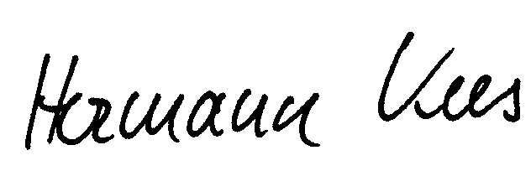
Hermann Kees
1. Vorsitzender
TTF Bad Wörishofen

